PRÁCTICA 2.1. INSTALACIÓN Y CONFIGURACIÓN DE OpenLDAP.

Antes de comenzar a instalar, asegúrate la versión de los paquetes que debes usar
según tu distribución https://www.server-world.info

- Instala el servicio OpenLDAP según la documentación (usa el mismo nombre de dominio que para ActiveDirectory).
- Durante la instalación, elige el motor de búsqueda recomendado en la propia instalación.
- Introduce el dominio y resto de configuración básica con
# dpkg-reconfigure slapd
Instalamos el servicio OpenLDAP: (Nos pedirá la contraseña del administrador

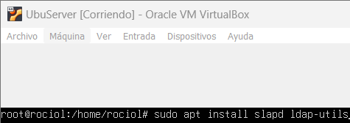

Probamos que esté funcionando:

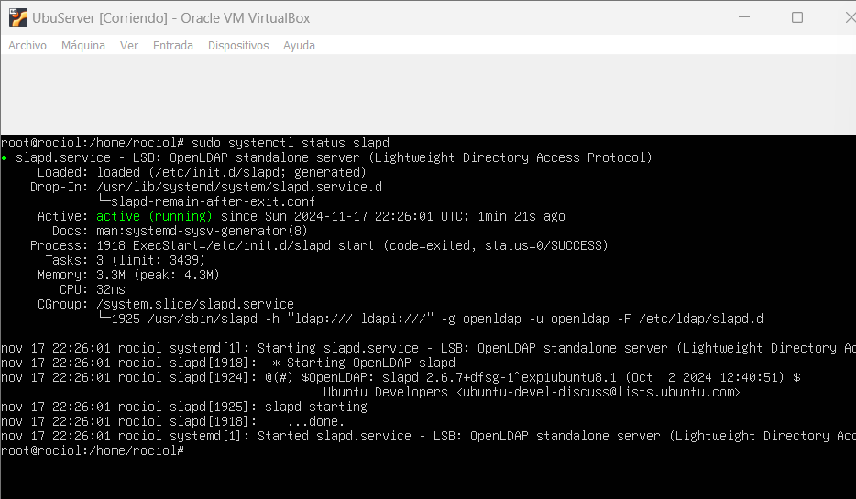

Introduce el dominio y resto de configuración básica con
# dpkg-reconfigure slapd

Primero configuraremos el nombre de dominio:

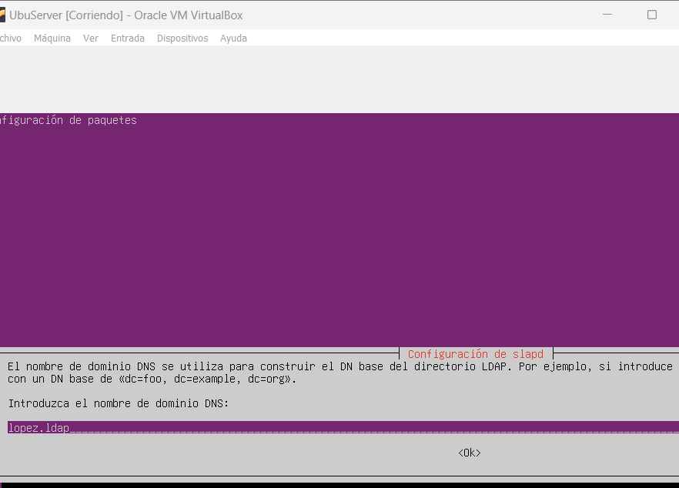

Luego ponemos el nombre de la organización:

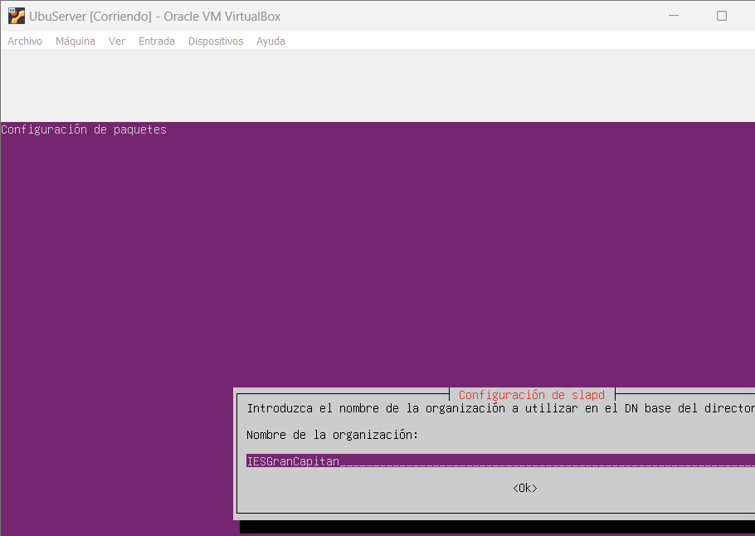
Ahora nos pedirá la contraseña (Usuario123@):

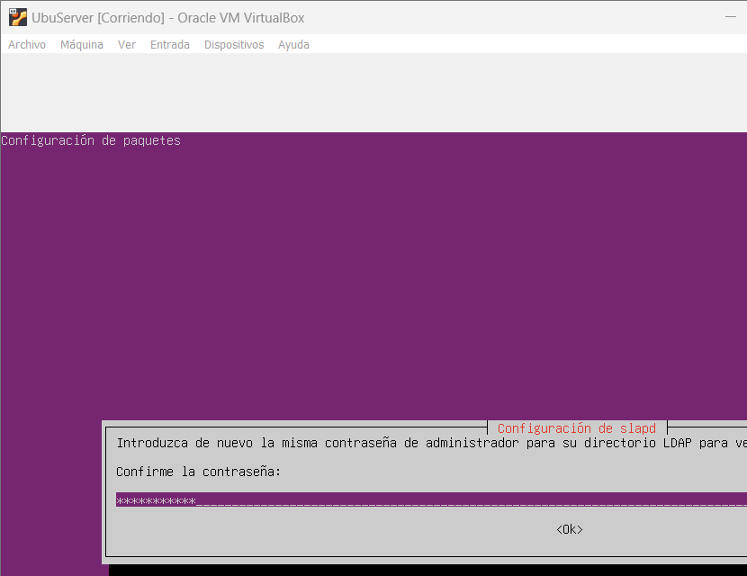

Por último, nos dará dos opciones donde marcaremos yes en las dos.
- Que cuando se purge el paquete la base de datos se elimine
- Que se muevan las antiguas base de datos a otro lado

- Comprueba con #slapcat que la estructura básica del árbol LDAP ya ha sido creada.
Si has tenido algún problema o equivocación, haz de nuevo un dpkg-reconfigure slapd.

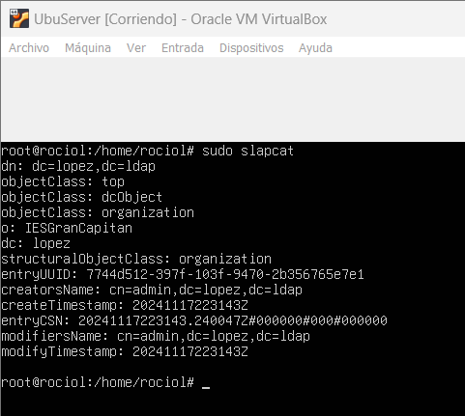

- Contesta a las siguientes preguntas:
  - ¿Qué puerto usa LDAP? Comprueba que está levantado mediante NMAP (instálalo si no lo tienes instalado).
- Como se muestra, LDAP utiliza el puerto 389 con el protocolo TCP.

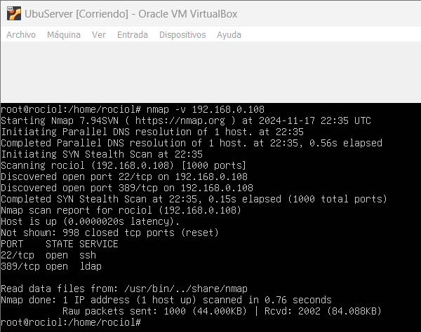

b) ¿Dónde se guarda la configuración de LDAP? Busca el fichero ldap.conf y observa si tienes que
modificar algo.

- Se guarda en el archivo /etc/ldap.conf.
- Modificamos el archivo con el nombre de nuestro dominio.
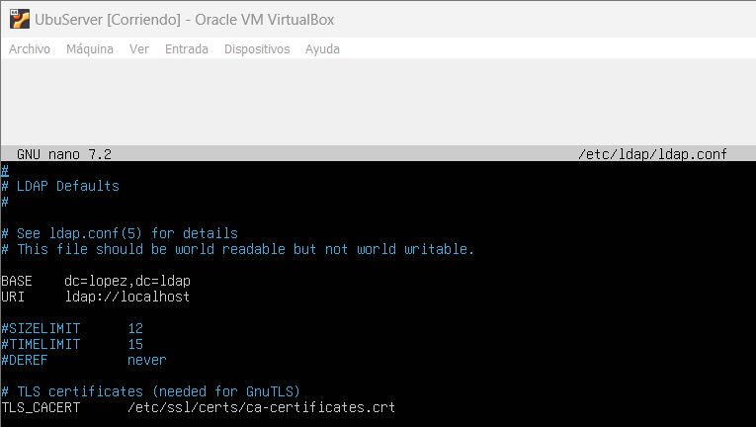

- Crear para el dominio una estructura de unidades organizativas donde se puedan dar de alta los usuarios del CFGS ASIR (1º y 2º de ASIR) y CFGS DAW (en la organización iesgrancapitan.

Condiciones:
- Como mínimo debe incluirse en el árbol al profesorado, alumnado, y los cursos.
- Añadir los grupos de 1º Y 2º de ASIR y DAW

  - Crea el archivo. ldif con la información de las Ous. Llama al fichero /var/lib/ldap/OUs.ldif
Nota: recuerda parar el servicio para añadir los elementos y reiniciarlo al finalizar.

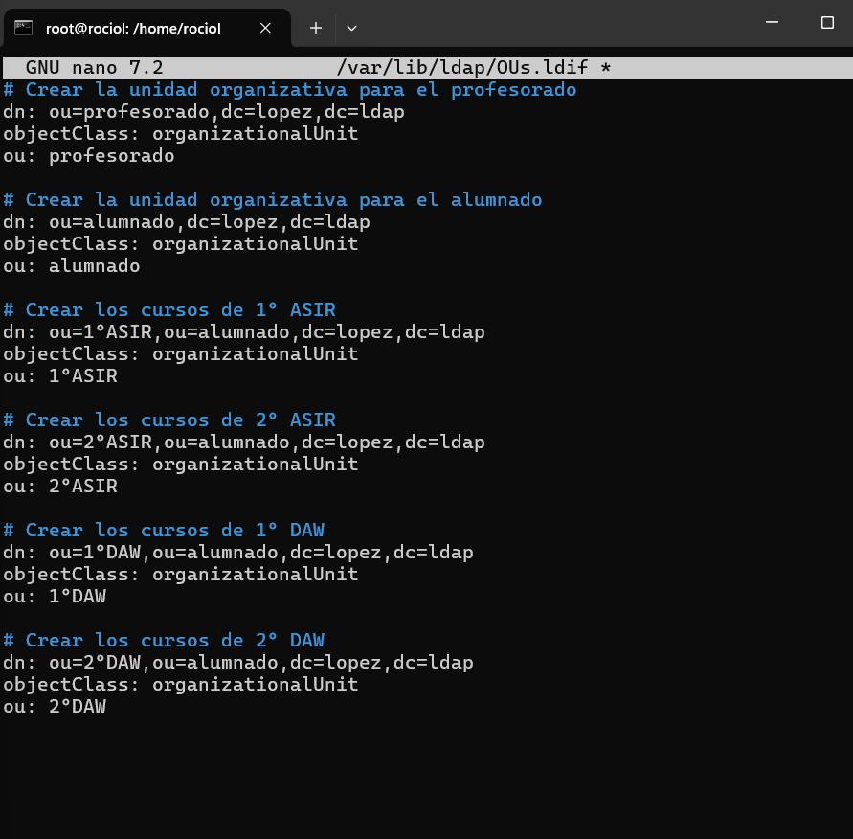

  - Usa la orden ldapadd para añadirlo al árbol.

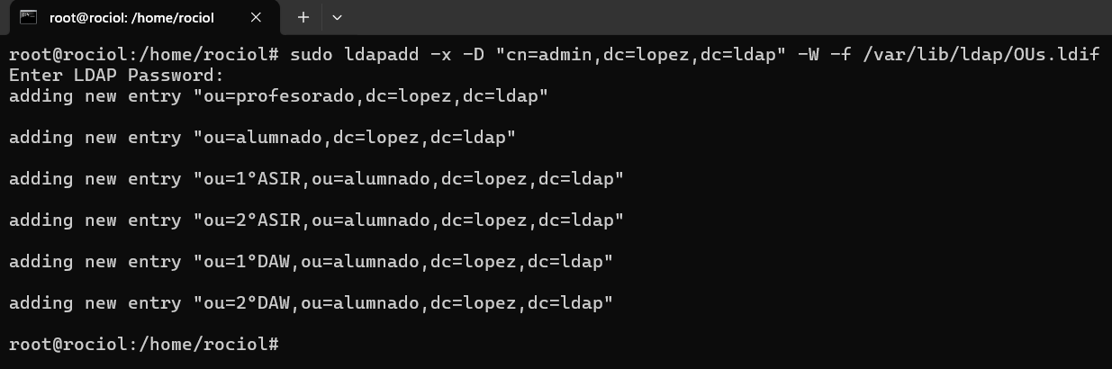

  - Muestra el resultado con slapcat



- Crear una serie de usuarios y grupos en LDAP mediante las herramientas de consola.

Condiciones:
- Un alumno solo puede estar en 1º de Asir o en 2º Asir.
- Un profesor puede dar clase en los dos cursos
1. Grupos
- Son objetos tipo objectClass: posixGroup.
-Los grupos tendrán atributo gid y gidnumber. Hay que tener cuidado de no asignarle un
valor ya usado por el sistema, así que usa un valor elevado para que no coincida con
alguno ya existente en el sistema (Ej. 10000, 20000 y 30000)

2. Usuarios
- Son objetos tipo posixAccount, pero también inetOrgPerson, y shadowAccount
- Serán: asir1_1, asir1_2, asir1_3, asir2_1, asir2_2 y profe1, profe2, profe3
- Los usuarios tendrán atributo cn y uid.
- Los usuarios tendrán atributo uidNumber y gidNumber (según grupo al que queramos
que pertenezcan). Dale un valor elevado para que no coincida con alguno ya existente en
el sistema.
- Atributo userPassword: la contraseña debe estar encriptada.
Ejecuta slappasswd para generar una contraseña encriptada
Nota: ¡¡crear la misma contraseña “usuario” para todos!! Y copias y pegas en cada elemento del .ldif
- Atributo homeDirectory: los directorios de cada usuario se crearán en /home/usuariosldap/nombreuser (esto lo vamos a dejar así preparado para la siguiente práctica).

  - Prepara los archivos ldif. Los ficheros se llamarán /var/lib/ldap/grupos.ldif y usuarios.ldif.

Empezaremos creando el archivo grupos.ldif

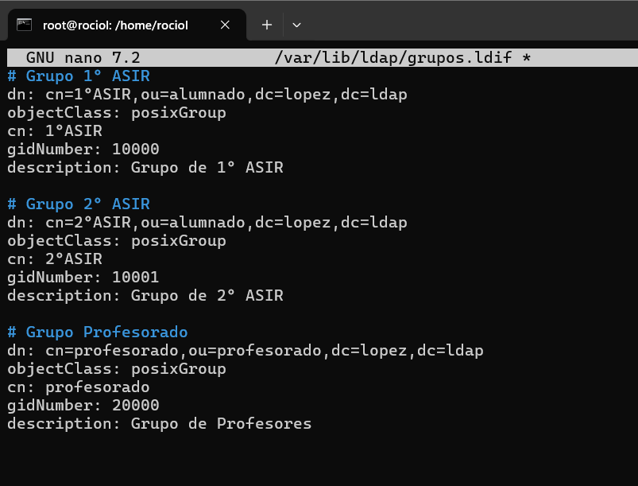

Antes de hacer el archivo de usuarios, deberemos crear una contraseña encriptada (Usuario123@)

{SSHA}5IXevJSMDPI4zNASZZR89Gb5g6ddYDJF
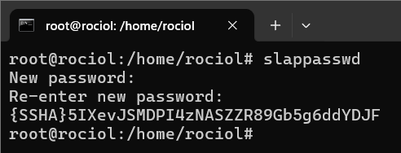

Ahora crearemos el archivo usuarios.ldif, usaremos la contraseña encriptada para todos los usuarios:

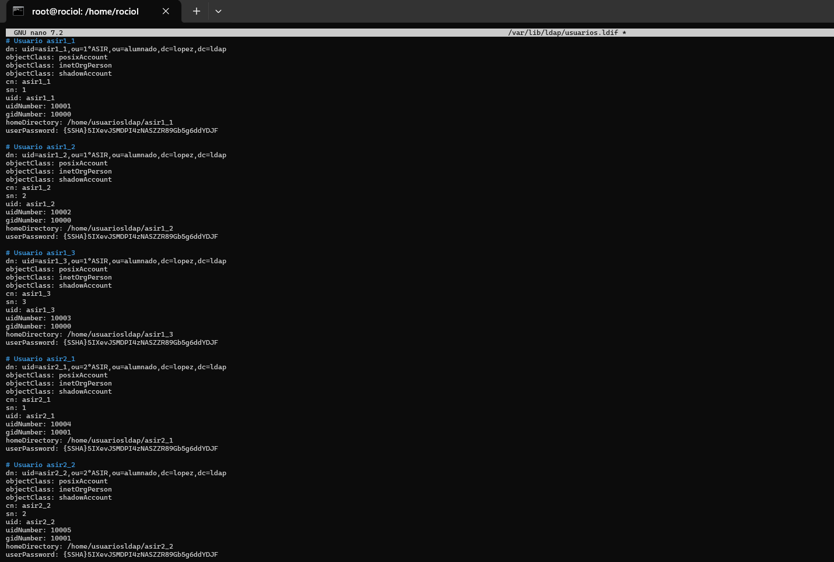
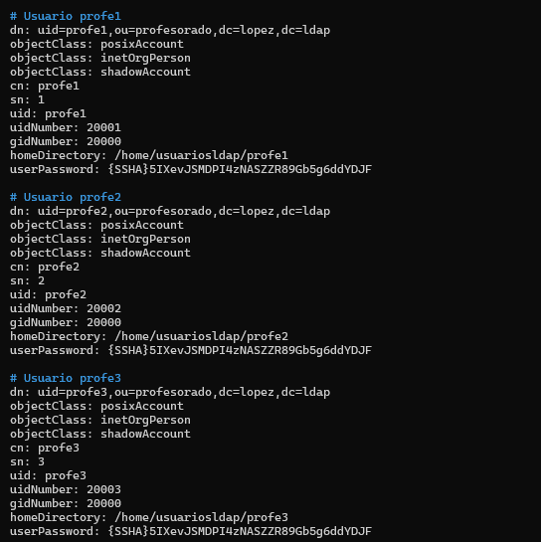

  - Añádelos al árbol y muestra el nuevo árbol con slapcat
- Los añadimos:

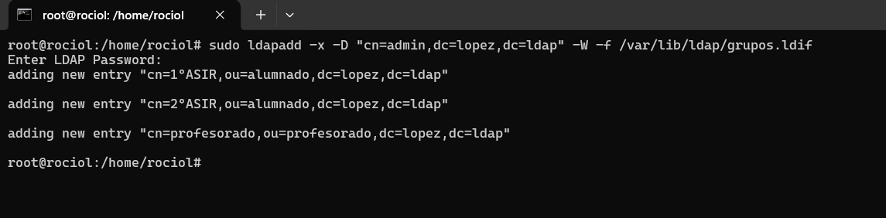

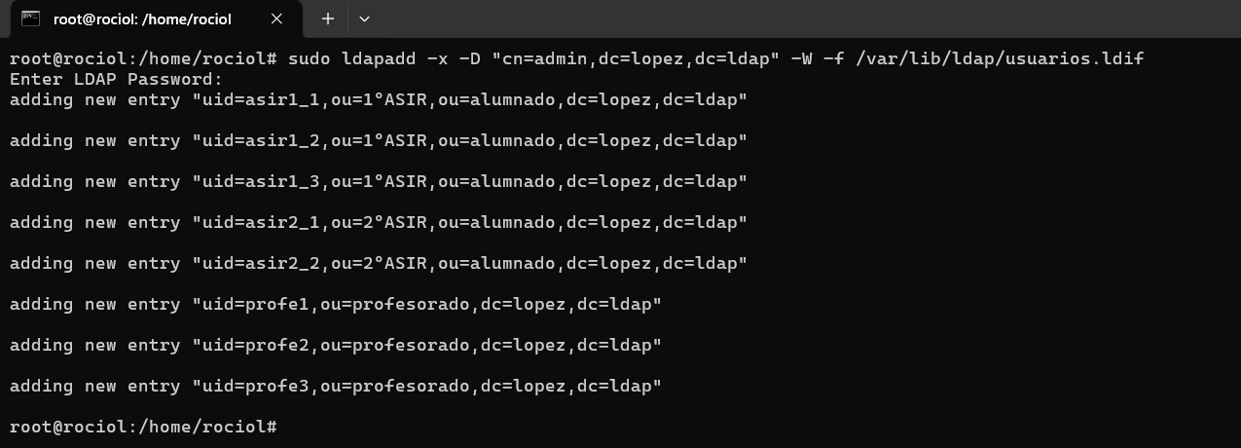

- Los mostramos:

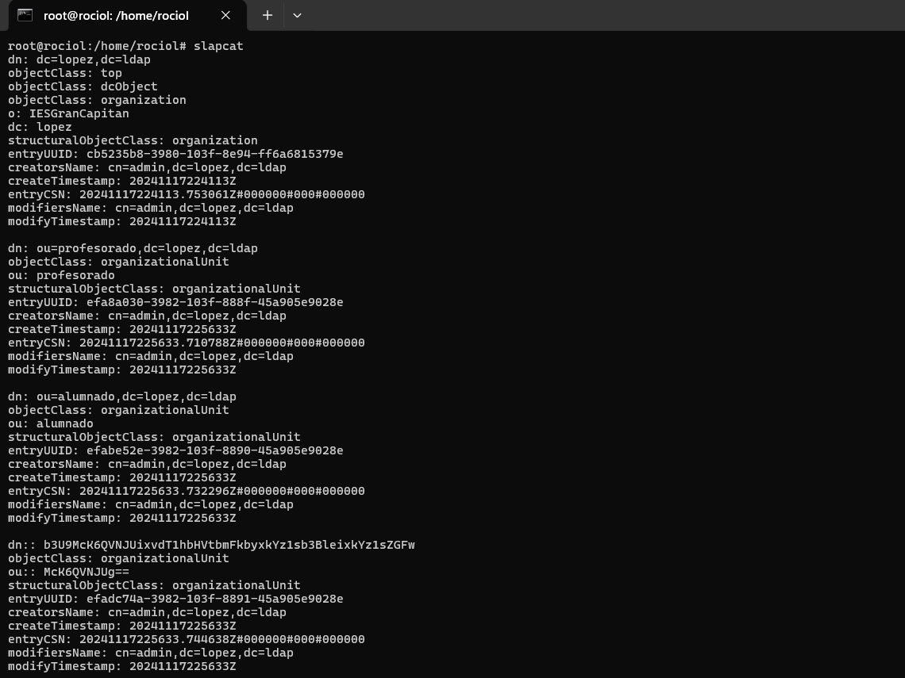

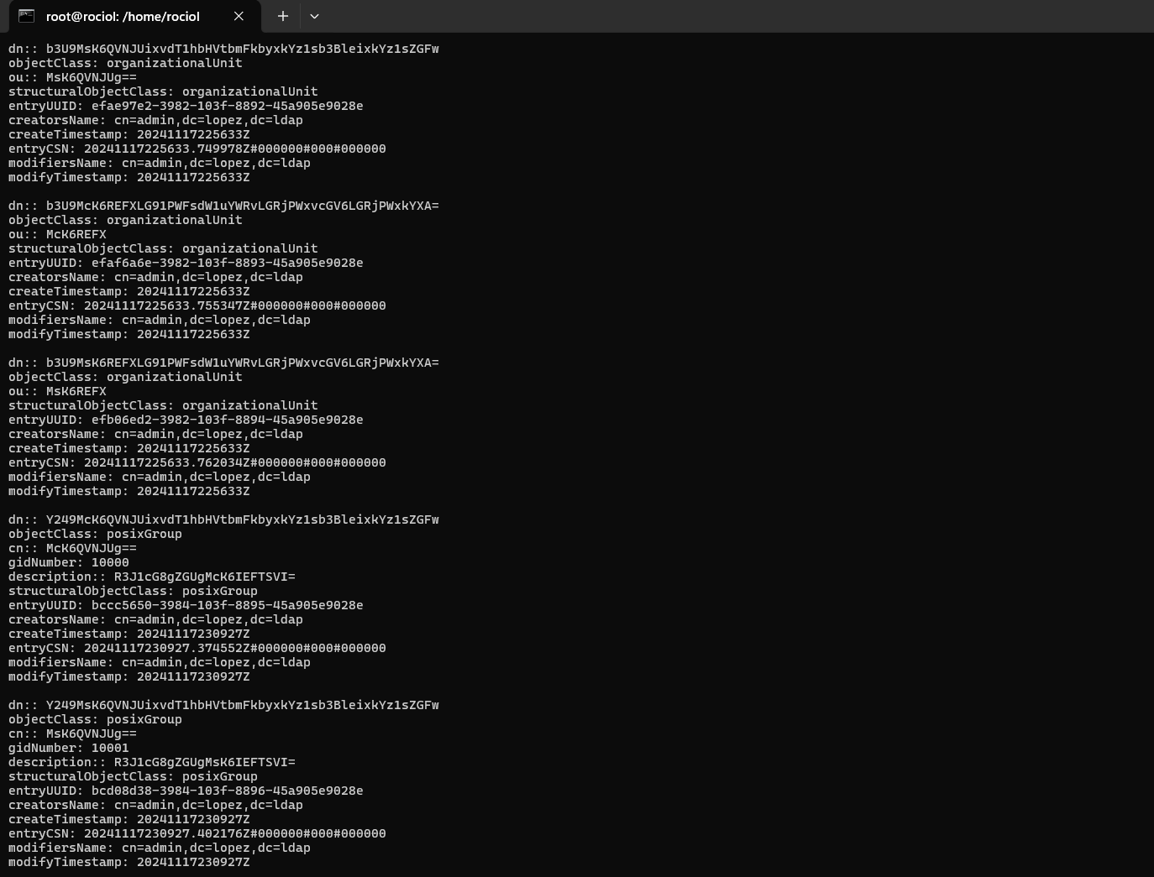
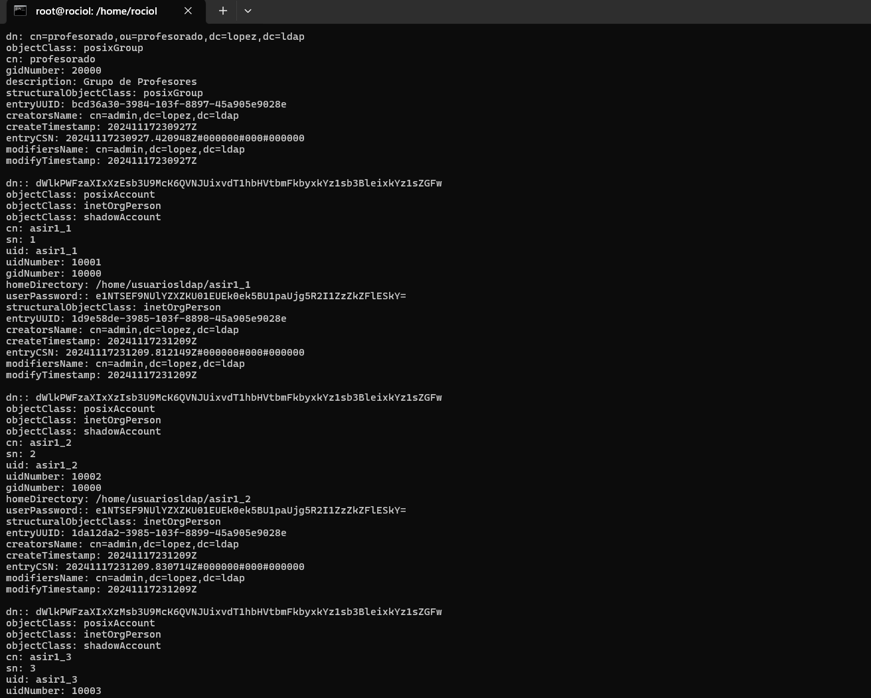

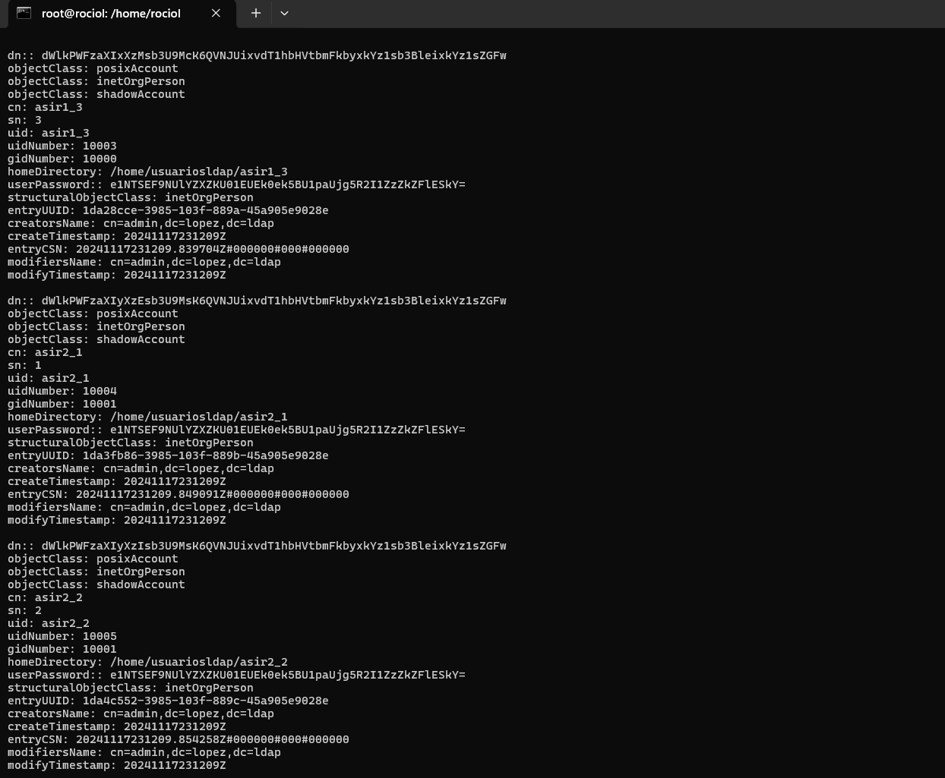
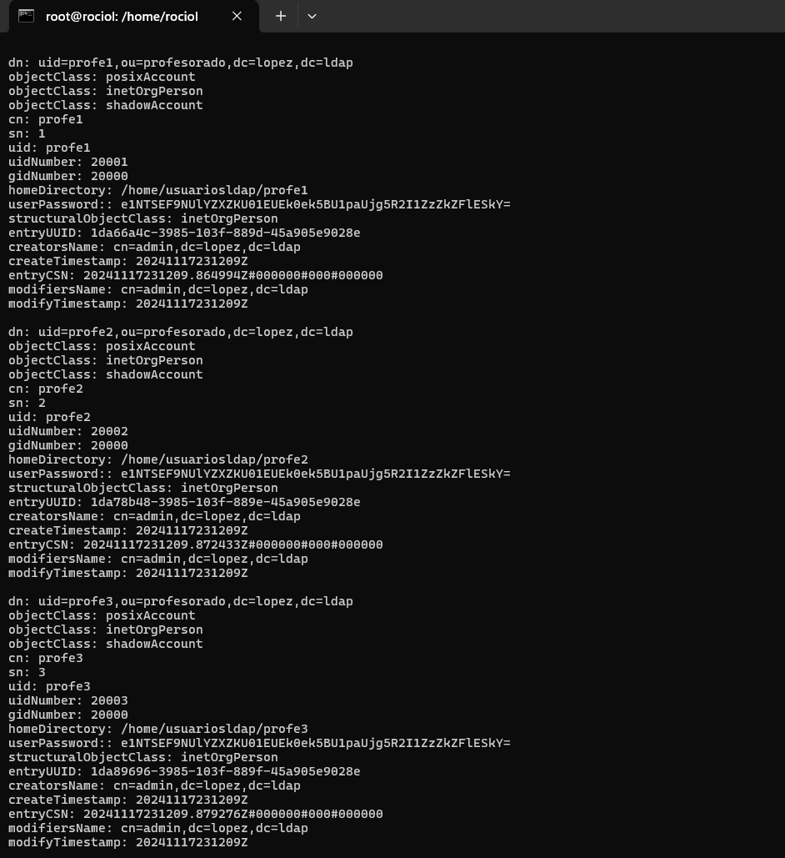

- Utilidades: usa la orden de consola ldapsearch para encontrar un usuario y comprobar que se han creado adecuadamente.
Ayuda: UTILIDADES de ldap

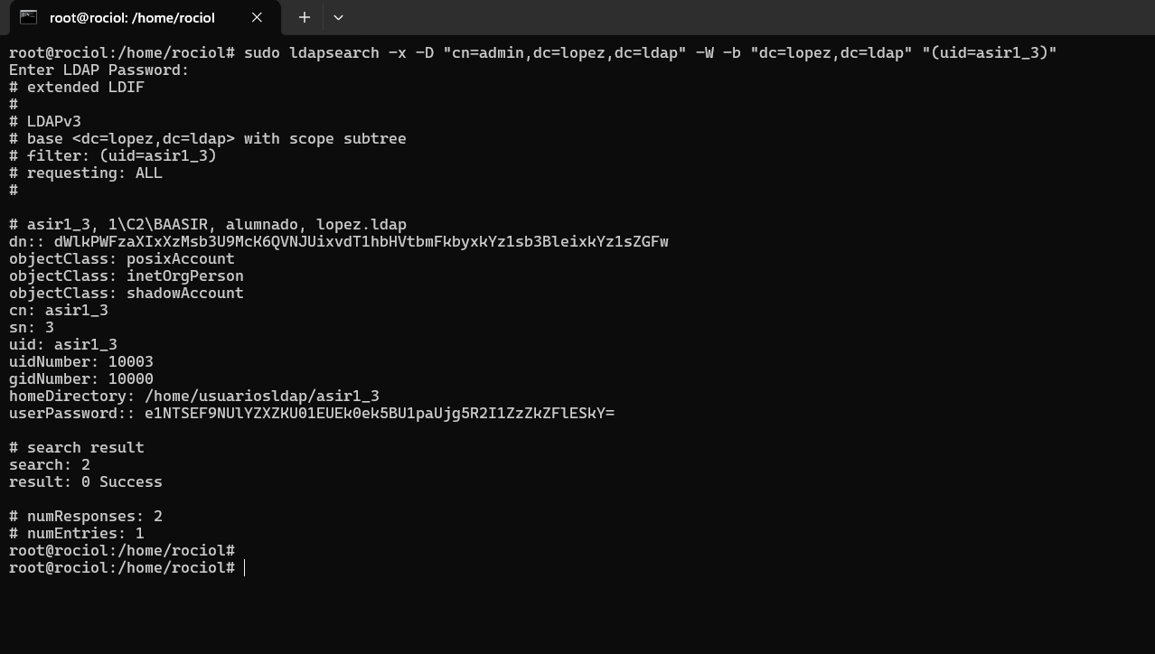

- Instalar una herramienta gráfica (phpldapadmin o LAM-ldap account manager) en alguna máquina de la red y comprobar mediante un navegador la configuración realizada desde consola.
a) Instalar LAM-ldap

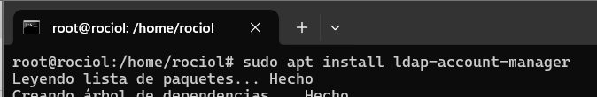

b) Configurar correctamente la herramienta: por defecto trae configurado como servidor example.com así que hay que sustituirlo por nuestros “dc” y al administrador por el nombre que le dimos
- Si usas ldap account manager: /usr/share/ldap-account-manager/config/lam.conf (cambiar manager por admin)

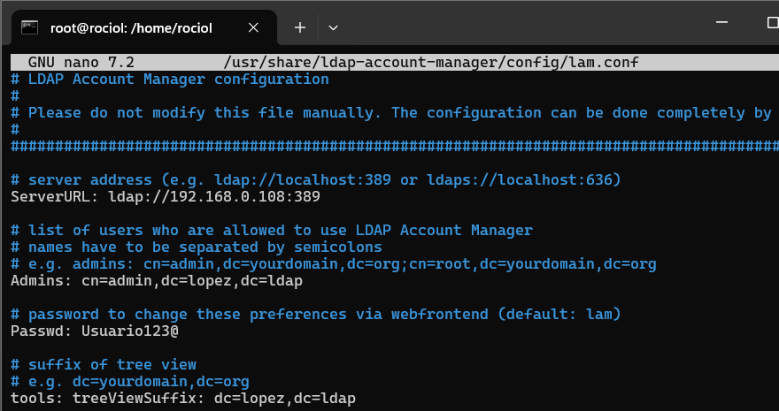

c) Desde un navegador, acceder a la herramienta:
- http://IP/lam

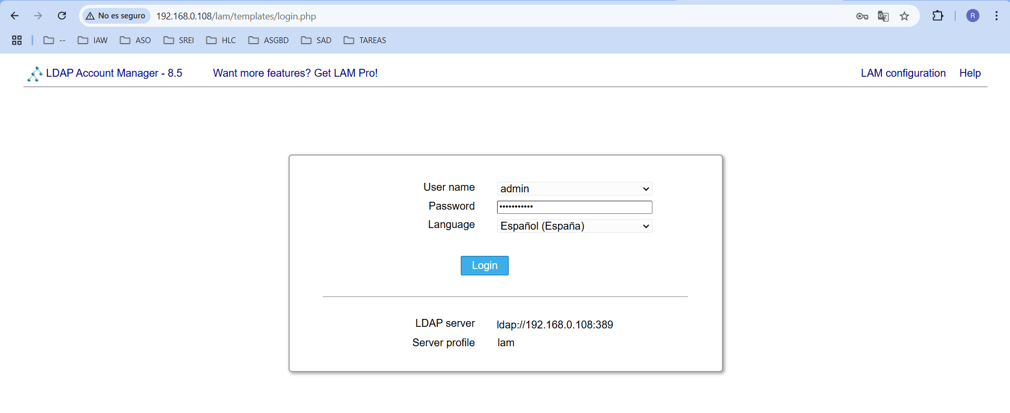

- CONCLUSIÓN
a) Haz una tabla indicando la paquetería instalada en el servidor y su utilidad. Esta tabla debes ir rellenándola durante el desarrollo de la práctica.
Paquete instalado en server | Versión | Descripción

b) Haz otra tabla indicando los ficheros de configuración que has tenido que modificar.
Fichero modificado | Path | Modificación

